**Міністерство освіти і науки України**

**Національний університет "Львівська політехніка"**

**Кафедра ЕОМ**



**Звіт з лабораторної роботи №1**

**з дисципліни “** **Паралельні та розподілені обчислення ”**

**на тему: ” ВИКОРИСТАННЯ ФУНКЦІОНАЛЬНОЇ ДЕКОМПОЗИЦІЇ ДЛЯ РОЗВ’ЯЗКУ ОБЧИСЛЮВАЛЬНИХ ЗАДАЧ ”**

**Виконав: ст. гр. КІ-33**

**Красноштан О.О.**

**Прийняв: викладач**

**Козак Н.Б.**

**Львів 2020 р.**

**Мета роботи:** Вивчити методи декомпозицій задач. Набути навиків розв’язування задач з використанням функціональної декомпозиції.

**Завдання:**

1) Проаналізувати, наведені нижче, правила обрахунку елементів виразу;

2) Провести декомпозицію задачі, виходячи з можливості паралельного виконання окремих підзадач;

3) Об’єднати отримані проміжні результати і обрахувати кінцевий вираз;

4) Написати і продемонструвати програму обчислення виразу;

5) Визначити паралелізм якого рівня присутній в алгоритмі та зробити висновки щодо залежностей даних, керування, ресурсів, вводу/виводу;

6) Скласти звіт про виконану роботу.

Варіант – 7

означає операцію транспонування; i,j=1…n (n – вхідна розмірність)

|  |  |  |  |
| --- | --- | --- | --- |
| 7 | число | | |
| bi=7i | A1(b1+c1) | A2(B2-C2)  Cij=1/(i3+j2) |

**Хід роботи:**

1. Аналізую правила обрахунку елементів виразу
2. Проводжу декомпозиції задачі виходячи з можливості паралельного виконання окремих підзадач

Схема проведення декомпозиції зображена на рисунку 1.

1. Обєдную отримані проміжні результати і обраховую кінцевий вираз.
2. Пишу програму обчислення виразу.

Програма обчислення виразу представлена в додатку А.

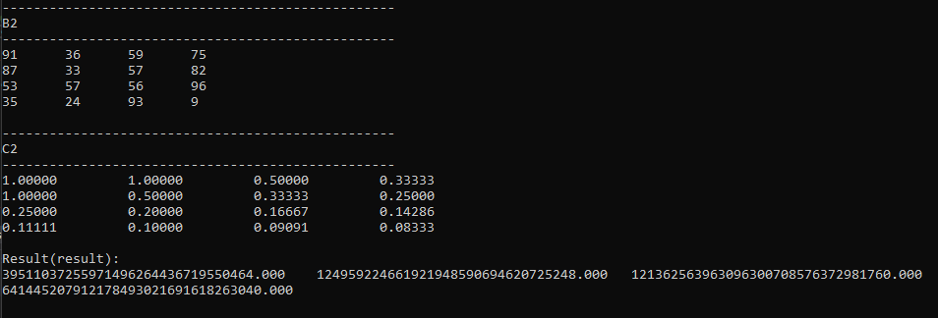

Рис 1. Приклад виконання програми

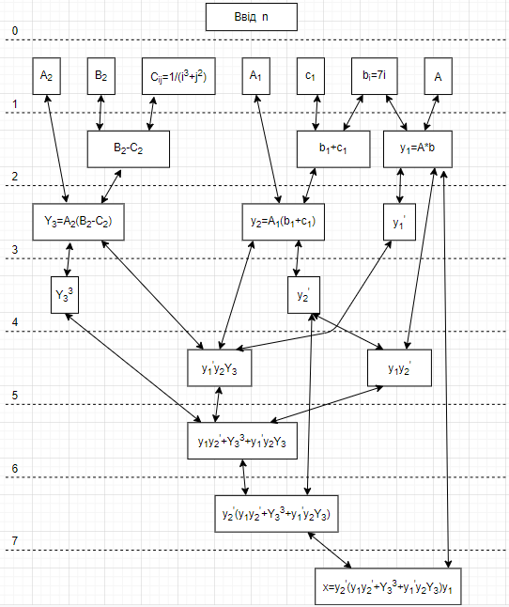

Рис 2. Схема проведення декомпозиції

**Висновок**: вивчив методи декомпозицій задач. Набув навиків розв’язування задач з використанням функціональної декомпозиції.

**Додаток А (програма обчислення виразу)**

#include <iostream>

#include <vector>

#include <ctime>

#include <iomanip>

using namespace std;

// Add matrix to matrix -> return result matrix

vector<vector<float>> MatrixAddMatrix(vector<vector<float>> a, vector<vector<float>> b, int size) {

vector<vector<float>> res;

res.resize(size);

for (int i = 0; i < size; ++i) {

res[i].resize(size);

}

for (int i = 0; i < size; i++) {

for (int j = 0; j < size; j++) {

res[i][j] = (a[i][j] + b[i][j]);

}

}

return res;

}

// Substract matrix from matrix -> return result matrix

vector<vector<float>> MatrixSubMatrix(vector<vector<float>> a, vector<vector<float>> b, int size) {

vector<vector<float>> res;

res.resize(size);

for (int i = 0; i < size; ++i) {

res[i].resize(size);

}

for (int i = 0; i < size; i++) {

for (int j = 0; j < size; j++) {

res[i][j] = (a[i][j] - b[i][j]);

}

}

return res;

}

// Multiply matrix to matrix -> return result matrix

vector<vector<float>> MatrixMulMatrix(vector<vector<float>> a, vector<vector<float>> b, int size) {

vector<vector<float>> res;

res.resize(size);

for (int i = 0; i < size; ++i) {

res[i].resize(size);

}

for (int i = 0; i < size; i++) {

for (int j = 0; j < size; j++) {

res[i][j] = 0;

for (int k = 0; k < size; k++) {

res[i][j] += a[i][k] * b[k][j];

}

}

}

return res;

}

// vector add vector

vector<float> VectorAddVector(vector<float> a, vector<float> b, int size) {

vector<float> res;

res.resize(size);

for (int i = 0; i < size; i++) {

res[i] = a[i] + b[i];

}

return res;

}

// vector mul on vector

vector<float> VectorMulVector(vector<float> a, vector<float> b, int size) {

vector<float> res;

res.resize(size);

for (int i = 0; i < size; i++) {

res[i] = a[i] * b[i];

}

return res;

}

// matrix mul on vector

vector<float> MatrixMulVector(vector<vector<float>> a, vector<float> b, int size) {

vector<float> res;

res.resize(size);

for (int i = 0; i < size; i++) {

for (int j = 0; j < size; j++) {

res[i] = (a[i][j] * b[j]);

}

}

return res;

}

// transosition of matrix

vector<float> VectorTransposition(vector<float> a, int size) {

vector<float> res;

res = a;

res.reserve(size);

return res;

}

// mul matrix on number

vector<vector<float>> NumberMulMatrix(vector<vector<float>> a,float number, int size) {

vector<vector<float>> res;

res.resize(size);

for (int i = 0; i < size; ++i) {

res[i].resize(size);

}

for (int i = 0; i < size; i++) {

for (int j = 0; j < size; j++) {

res[i][j] = a[i][j] * number;

}

}

return res;

}

// mul vector on number

vector<float> NumberMulVector(vector<float> a, float number, int size) {

vector<float> res;

res.resize(size);

for (int i = 0; i < size; i++) {

res[i] = a[i] * number;

}

return res;

}

int main() {

#pragma region Array declaring section, size input

srand(time(NULL));

int n, i, j, k, choice = 0;

vector<float> result;

vector<float> b, c1, b1, x, y1, y2;

vector<vector<float>> A, A1, A2, B2, C2, Y3;

// enter size bigger than 2

cout << "x = (y1'*Y3*y1+y2')*(Y3*y2+y1+y1*y2'*Y3^2*y2)" << endl << endl;

m:

cout << "Enter size(n):";

cin >> n;

if (n < 3) { cout << "n must be >= 3" << endl; goto m; }

#pragma endregion

#pragma region Array init section

result.resize(n); x.resize(n); y1.resize(n); y2.resize(n); Y3.resize(n); b.resize(n); b1.resize(n); c1.resize(n);

A.resize(n);

for (i = 0; i < n; i++) {

A[i].resize(n);

}

A1.resize(n);

for (i = 0; i < n; i++) {

A1[i].resize(n);

}

A2.resize(n);

for (i = 0; i < n; i++) {

A2[i].resize(n);

}

B2.resize(n);

for (i = 0; i < n; i++) {

B2[i].resize(n);

}

C2.resize(n);

for (i = 0; i < n; i++) {

C2[i].resize(n);

}

for (i = 0; i < n; i++) {

Y3[i].resize(n);

}

// calc b1

for (i = 0; i < n; i++) {

b[i] = 5 * (pow(i, 3));

}

// calc Cij

for (i = 0; i < n; i++) {

for (j = 0; j < n; j++) {

if (i == 0 && j == 0) {

C2[i][j] = 1.0;

}

else {

C2[i][j] = 1.0 / ((i * i) + j);

}

}

}

#pragma endregion

#pragma region Array input section

cout << endl << "1 Matrix manual input" << endl << "2 Matrix randomize" << endl << "Choice:";

cin >> choice;

if (choice == 1) {

for (i = 0; i < n; i++) {

cout << "b1[" << i + 1 << "]= ";

cin >> b1[i];

}

for (i = 0; i < n; i++) {

cout << "c1[" << i + 1 << "]= ";

cin >> c1[i];

}

for (i = 0; i < n; i++) {

for (j = 0; j < n; j++) {

cout << "A[" << i + 1 << "][" << j + 1 << "]= ";

cin >> A[i][j];

}

}

for (i = 0; i < n; i++) {

for (j = 0; j < n; j++) {

cout << "A1[" << i + 1 << "][" << j + 1 << "]= ";

cin >> A1[i][j];

}

}

for (i = 0; i < n; i++) {

for (j = 0; j < n; j++) {

cout << "A2[" << i + 1 << "][" << j + 1 << "]= ";

cin >> A2[i][j];

}

}

for (i = 0; i < n; i++) {

for (j = 0; j < n; j++) {

cout << "B2[" << i + 1 << "][" << j + 1 << "]= ";

cin >> B2[i][j];

}

}

}

else if (choice == 2) {

for (i = 0; i < n; i++) {

b1[i] = rand() % 100;

}

for (i = 0; i < n; i++) {

c1[i] = rand() % 100;

}

for (i = 0; i < n; i++) {

for (j = 0; j < n; j++) {

A[i][j] = rand() % 100;

}

}

for (i = 0; i < n; i++) {

for (j = 0; j < n; j++) {

A1[i][j] = rand() % 100;

}

}

for (i = 0; i < n; i++) {

for (j = 0; j < n; j++) {

A2[i][j] = rand() % 100;

}

}

for (i = 0; i < n; i++) {

for (j = 0; j < n; j++) {

B2[i][j] = rand() % 100;

}

}

}

#pragma endregion

#pragma region Print array section

cout << "--------------------------------------------------" << endl;

//--------------------------------------array out start

cout << "b" << endl;

cout << "--------------------------------------------------" << endl;

for (i = 0; i < n; i++) {

cout << b1[i] << "\t";

}

cout << endl << endl;

cout << "--------------------------------------------------" << endl;

cout << "b1" << endl;

cout << "--------------------------------------------------" << endl;

for (i = 0; i < n; i++) {

cout << b1[i] << "\t";

}

cout << endl << endl;

cout << "--------------------------------------------------" << endl;

cout << "c1" << endl;

cout << "--------------------------------------------------" << endl;

for (i = 0; i < n; i++) {

cout << c1[i] << "\t";

}

cout << endl << endl;

cout << "--------------------------------------------------" << endl;

cout << "A" << endl;

cout << "--------------------------------------------------" << endl;

for (i = 0; i < n; i++) {

for (j = 0; j < n; j++) {

cout << A[i][j] << "\t";

}

cout << endl;

}

cout << endl;

cout << "--------------------------------------------------" << endl;

cout << "A1" << endl;

cout << "--------------------------------------------------" << endl;

for (i = 0; i < n; i++) {

for (j = 0; j < n; j++) {

cout << A1[i][j] << "\t";

}

cout << endl;

}

cout << endl;

cout << "--------------------------------------------------" << endl;

cout << "A2" << endl;

cout << "--------------------------------------------------" << endl;

for (i = 0; i < n; i++) {

for (j = 0; j < n; j++) {

cout << A2[i][j] << "\t";

}

cout << endl;

}

cout << endl;

cout << "--------------------------------------------------" << endl;

cout << "B2" << endl;

cout << "--------------------------------------------------" << endl;

for (i = 0; i < n; i++) {

for (j = 0; j < n; j++) {

cout << B2[i][j] << "\t";

}

cout << endl;

}

cout << endl;

cout << "--------------------------------------------------" << endl;

cout << "C2" << endl;

cout << "--------------------------------------------------" << endl;

for (i = 0; i < n; i++) {

for (j = 0; j < n; j++) {

cout << fixed << setprecision(5) << C2[i][j] << setw(3) << "\t";

}

cout << endl;

}

cout << endl;

//------------------------------------------array out end

#pragma endregion

#pragma region Calulating section

//-----------------------------------------calculating start

// 1 - level start

// temp_1_mat_1 = B2+10C2

vector<vector<float>> temp_1_mat_1 = MatrixAddMatrix( NumberMulMatrix(C2, 10, n), B2, n );

// y1 = A*b

y1 = MatrixMulVector(A, b, n);

// temp_1_vec_2 = 5b1 - c1

vector<float> temp_1_vec_2 = VectorAddVector(NumberMulVector(b1, 5, n), NumberMulVector(c1, -1, n), n);

// 1 - level end

// 2 - level start

// temp_2_vec_1 = y1'

vector<float> temp_2_vec_1 = VectorTransposition(y1, n);

// Y3 = A2 (B2 + 10C2)

Y3 = MatrixMulMatrix(A2, temp_1_mat_1, n);

// y2 = A1(5b1 - c1)

y2 = MatrixMulVector(A1, temp_1_vec_2, n);

// 2 - level end

// 3 - level start

// Y3^2

vector<vector<float>> Y3_square = MatrixMulMatrix(Y3, Y3, n);

// temp_3_vec_1 = Y3*y1'

vector<float> temp_3_vec_1 = MatrixMulVector(Y3, temp_2_vec_1, n);

// temp_3_vec_2 = Y3*y2

vector<float> temp_3_vec_2 = MatrixMulVector(Y3, y2, n);

// temp_3_vec_3 = y1 * y2

vector<float> temp_3_vec_3 = VectorMulVector(y1, y2, n);

// temp_3_vec_4 = y2'

vector<float> temp_3_vec_4 = VectorTransposition(y2, n);

// 3 - level end

// 4 - level start

// temp_4_vec_1 = Y3*y2 + y1

vector<float> temp_4_vec_1 = VectorAddVector(temp_3_vec_2, y1, n);

// temp_4_vec_2 = y1*y2*Y3^2

vector<float> temp_4_vec_2 = MatrixMulVector(Y3_square, temp_3_vec_3, n);

// temp_4_vec_3 = y1'*Y3*y1

vector<float> temp_4_vec_3 = VectorMulVector(temp_3_vec_1, y1, n);

// 4 - level end

// 5 - level start

// temp_5_vec_1 = y2'*y1*y2*Y3^2

vector<float> temp_5_vec_1 = VectorMulVector(temp_4_vec_2, temp_3_vec_4, n);

// temp_5_vec_2 = y1'*Y3*y1 + y2'

vector<float> temp_5_vec_2 = VectorAddVector(temp_4_vec_3, temp_3_vec_4, n);

// 5 - level end

// 6 - level start

// temp_6_vec_1

vector<float> temp_6_vec_1 = VectorAddVector(temp_5_vec_1, temp_4_vec_1, n);

// 6 - level end

// 7 - level start

result = VectorMulVector(temp_6_vec_1, temp_5_vec_2, n);

// 7 - level end

//-----------------------------------------calculating end

#pragma endregion

//result out start

cout << "Result(result): " << endl;

for (i = 0; i < n; i++) {

cout << fixed << setprecision(3) << result[i] << "\t";

}

cout << endl << endl;

//result out end

//-----------------------------------------check end

int r = 0;

cin >> r;

return 0;

}